Схема расположения границ публичного сервитута Лист 1 из 28
Обзорная схема границ публичного сервитута
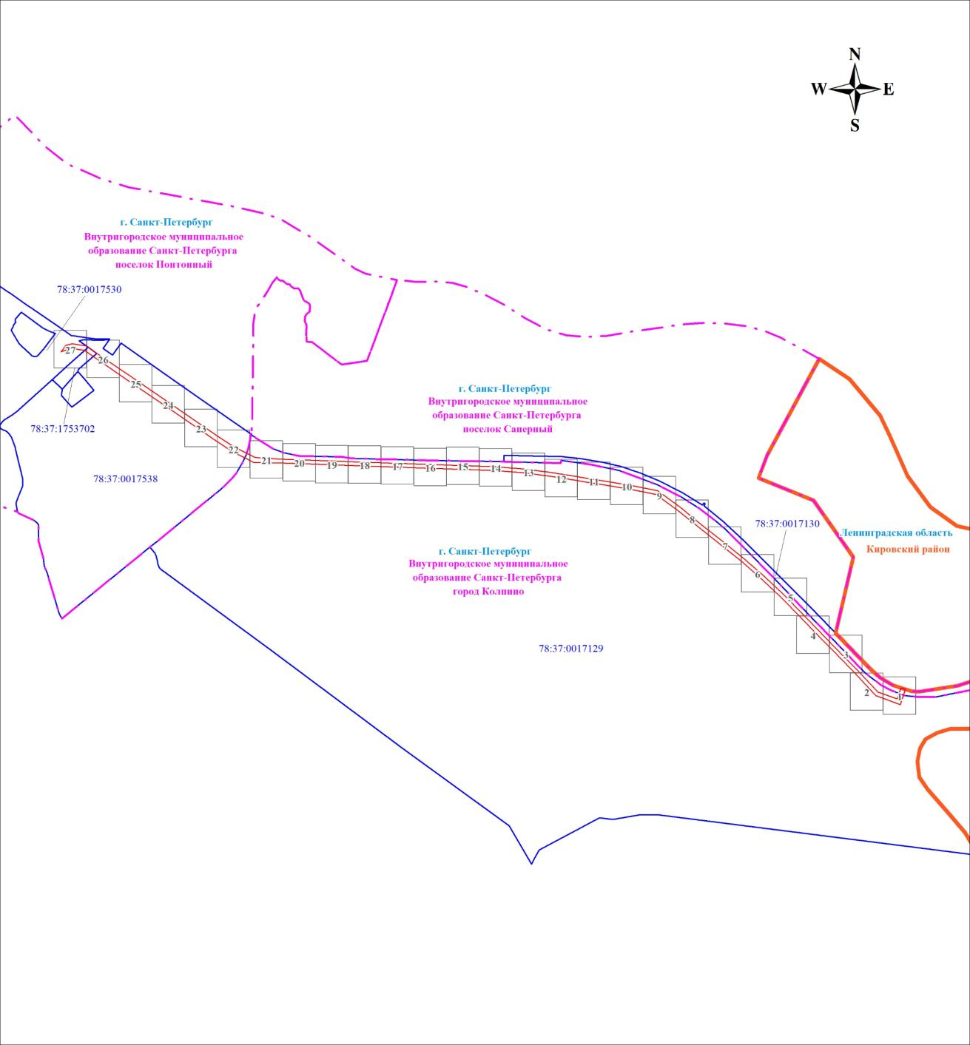
Масштаб 1:29547

Используемые условные знаки и обозначения:
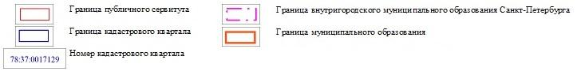

Схема расположения границ публичного сервитута Лист 2 из 28
Выносной лист № 1
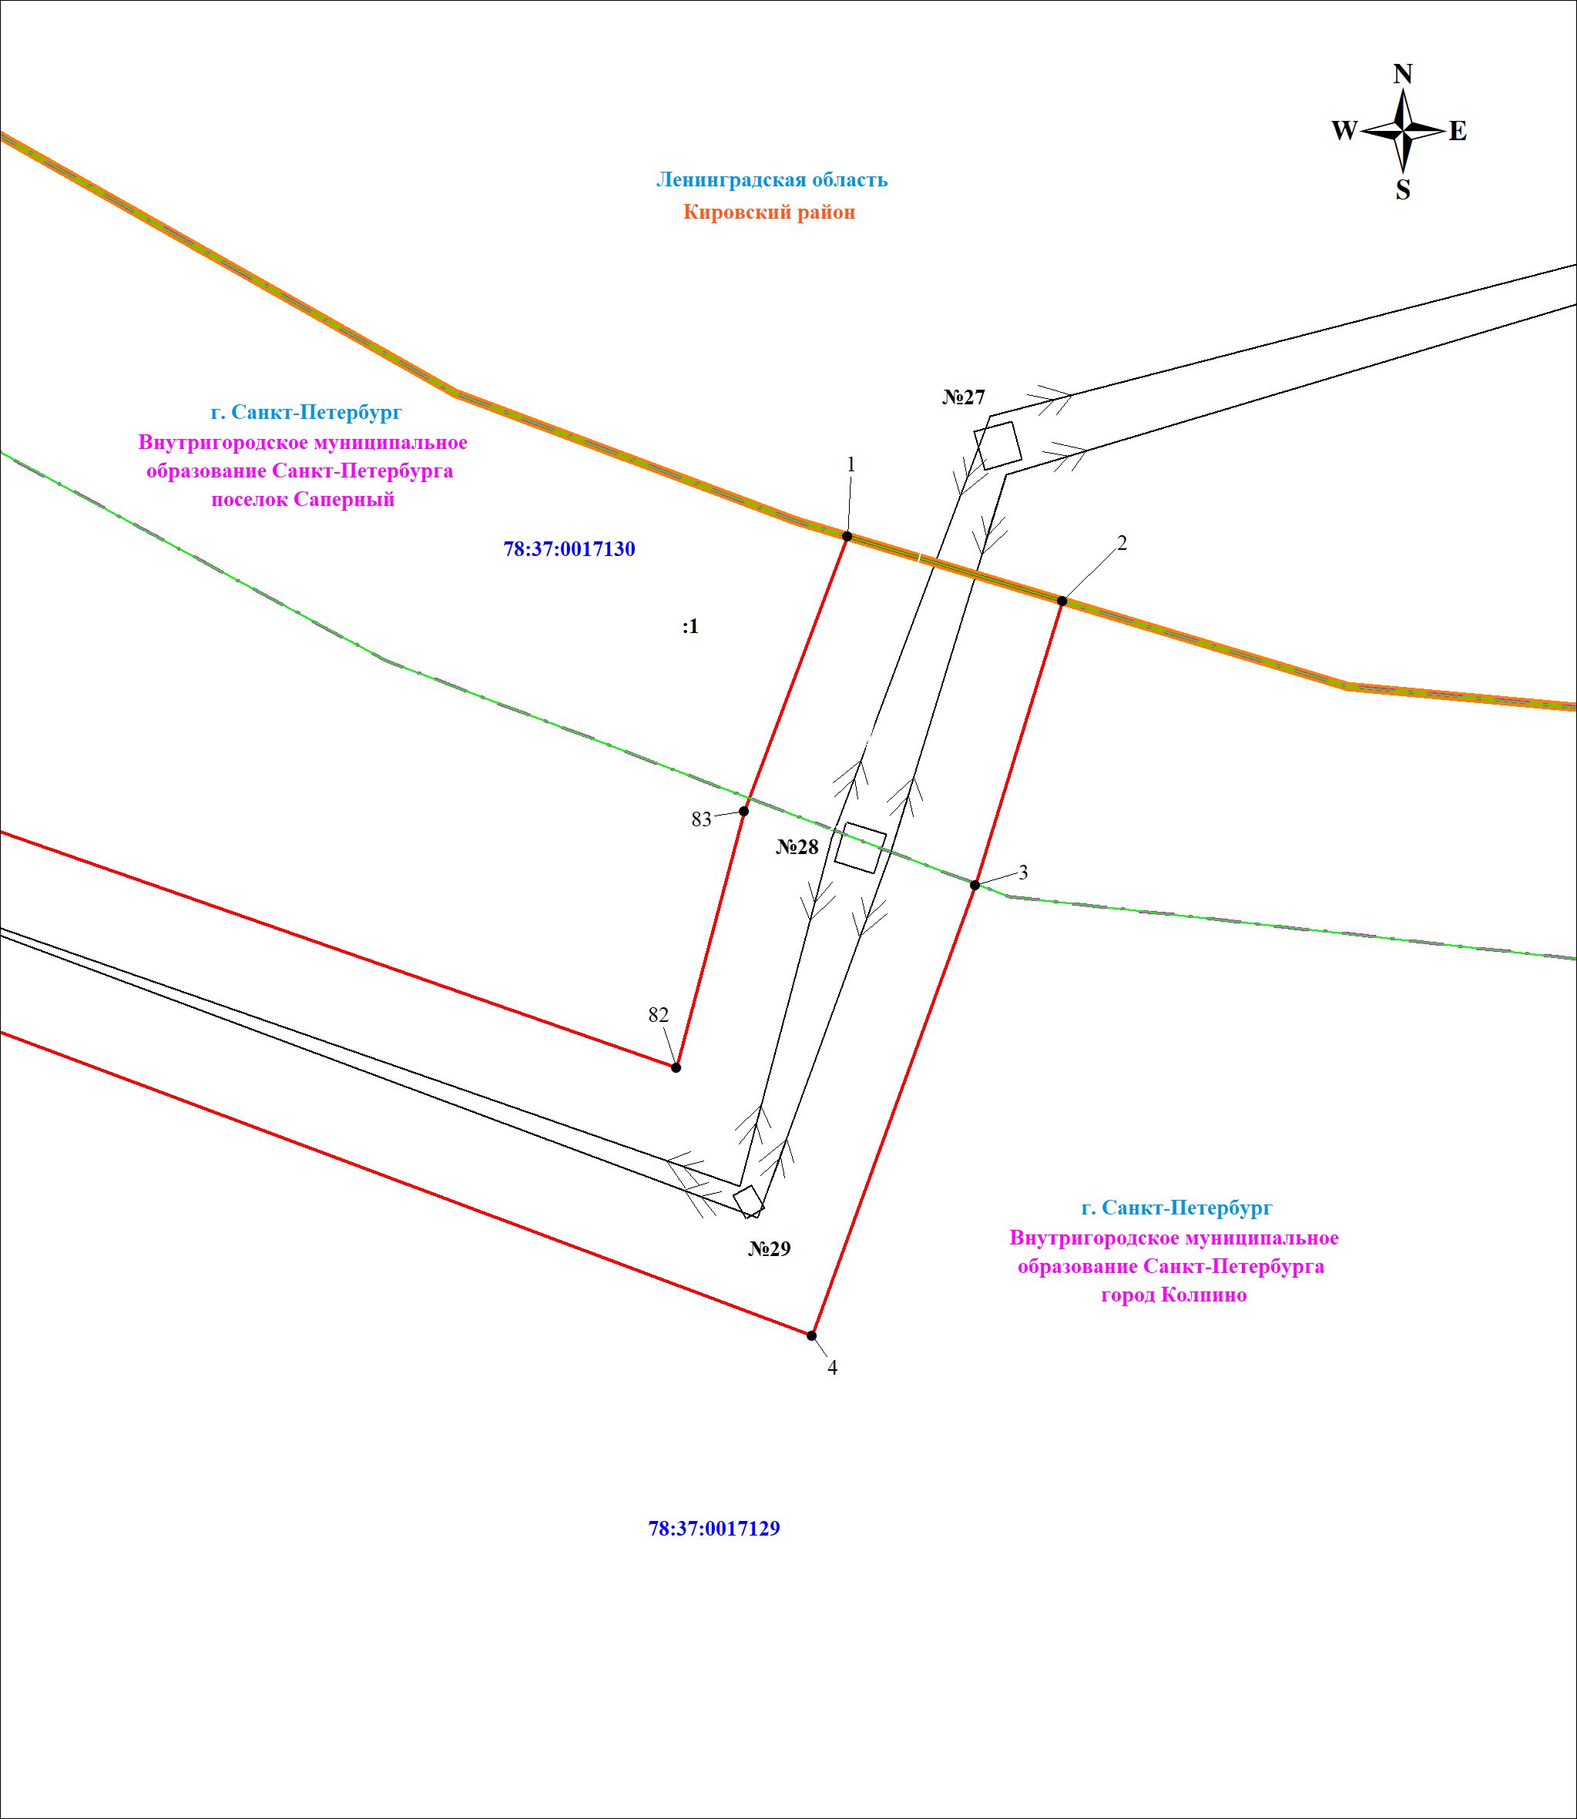
Масштаб 1:1000

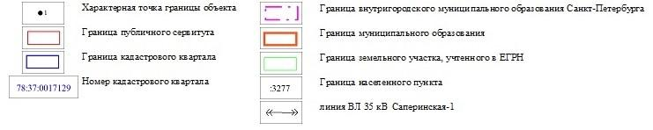
Используемые условные знаки и обозначения:

Схема расположения границ публичного сервитута Лист 3 из 28
Выносной лист № 2
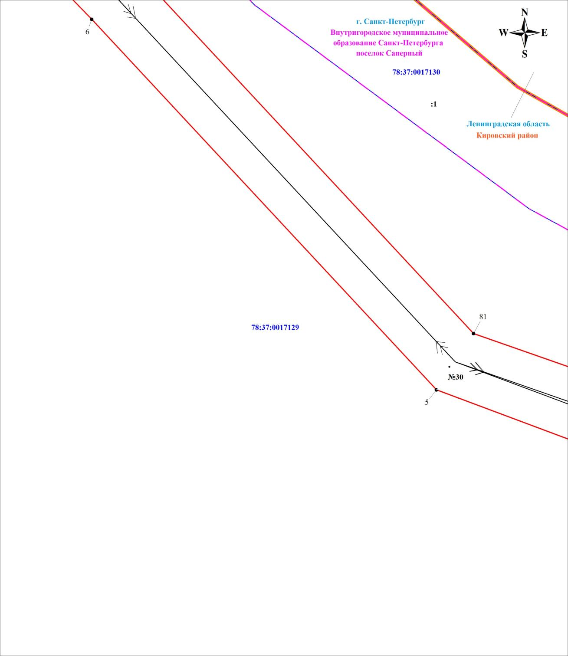
Масштаб 1:1000
Используемые условные знаки и обозначения:

Схема расположения границ публичного сервитута Лист 4 из 28
Выносной лист № 3
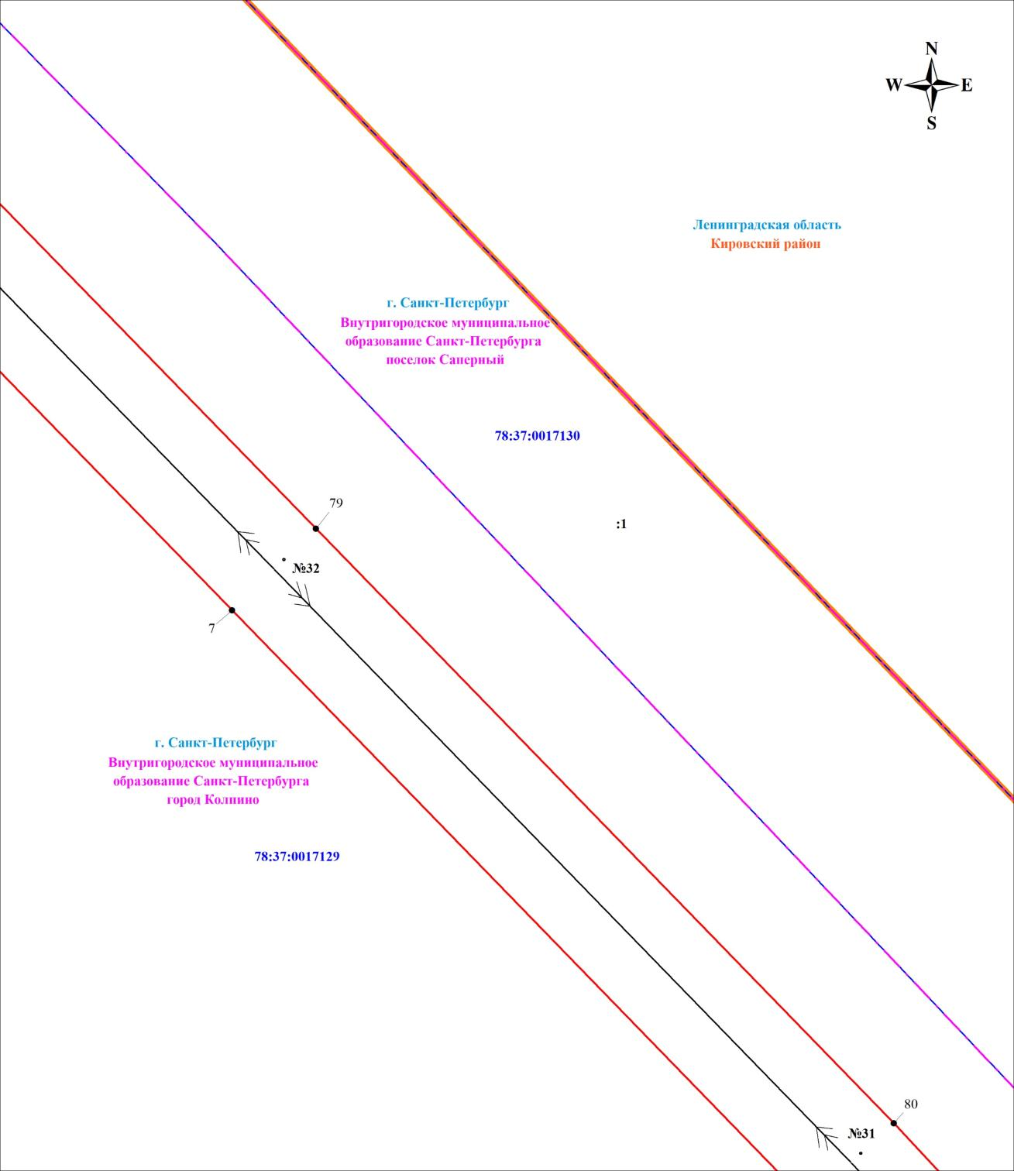
Масштаб 1:1000
Используемые условные знаки и обозначения:

Схема расположения границ публичного сервитута Лист 5 из 28
Выносной лист № 4
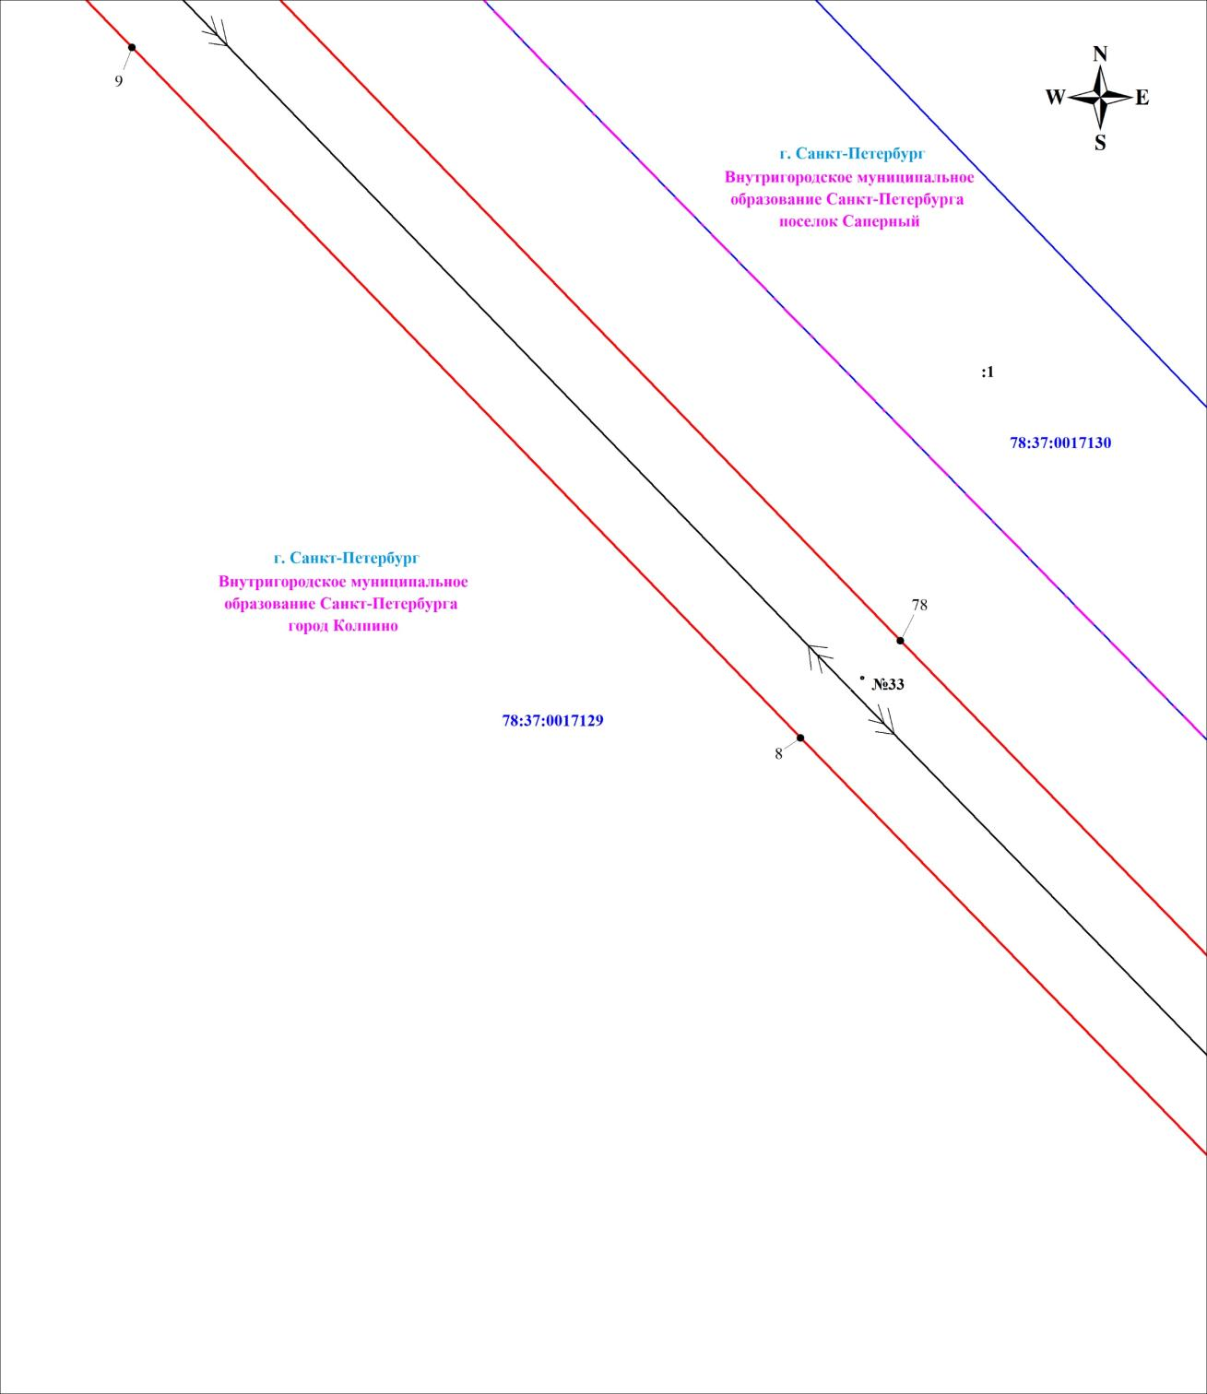
Масштаб 1:1000
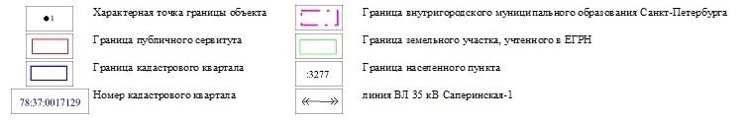
Используемые условные знаки и обозначения:

Схема расположения границ публичного сервитута Лист 6 из 28
Выносной лист № 5
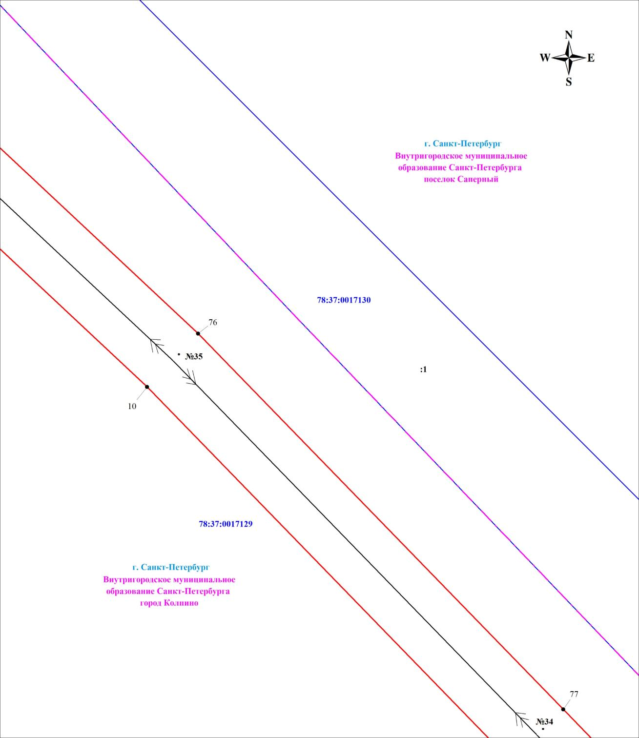
Масштаб 1:1000
Используемые условные знаки и обозначения:

Схема расположения границ публичного сервитута Лист 7 из 28
Выносной лист № 6
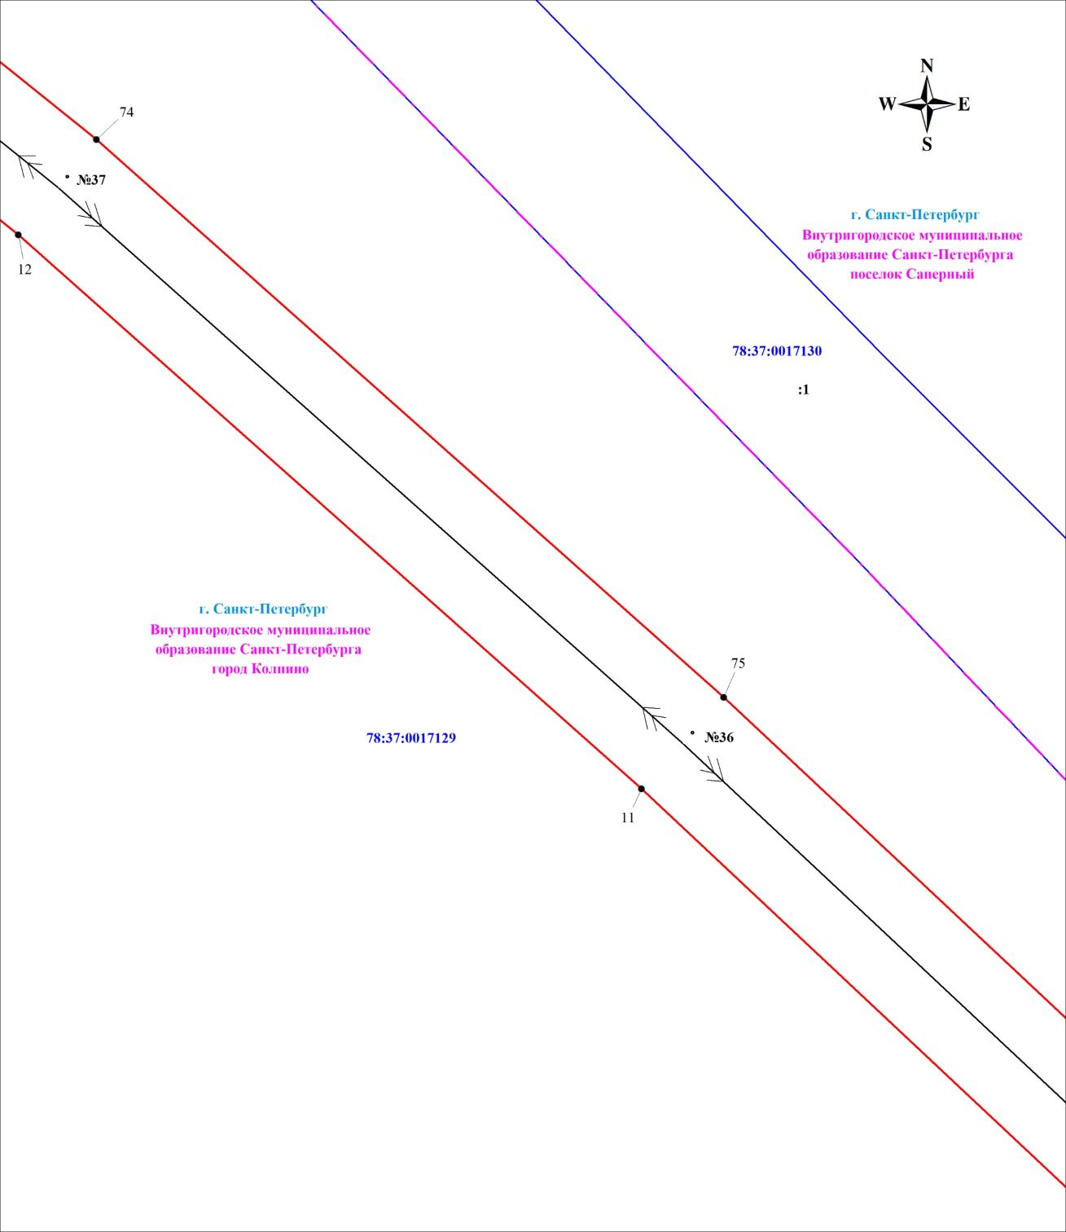
Масштаб 1:1000
Используемые условные знаки и обозначения:

Схема расположения границ публичного сервитута Лист 8 из 28
Выносной лист № 7
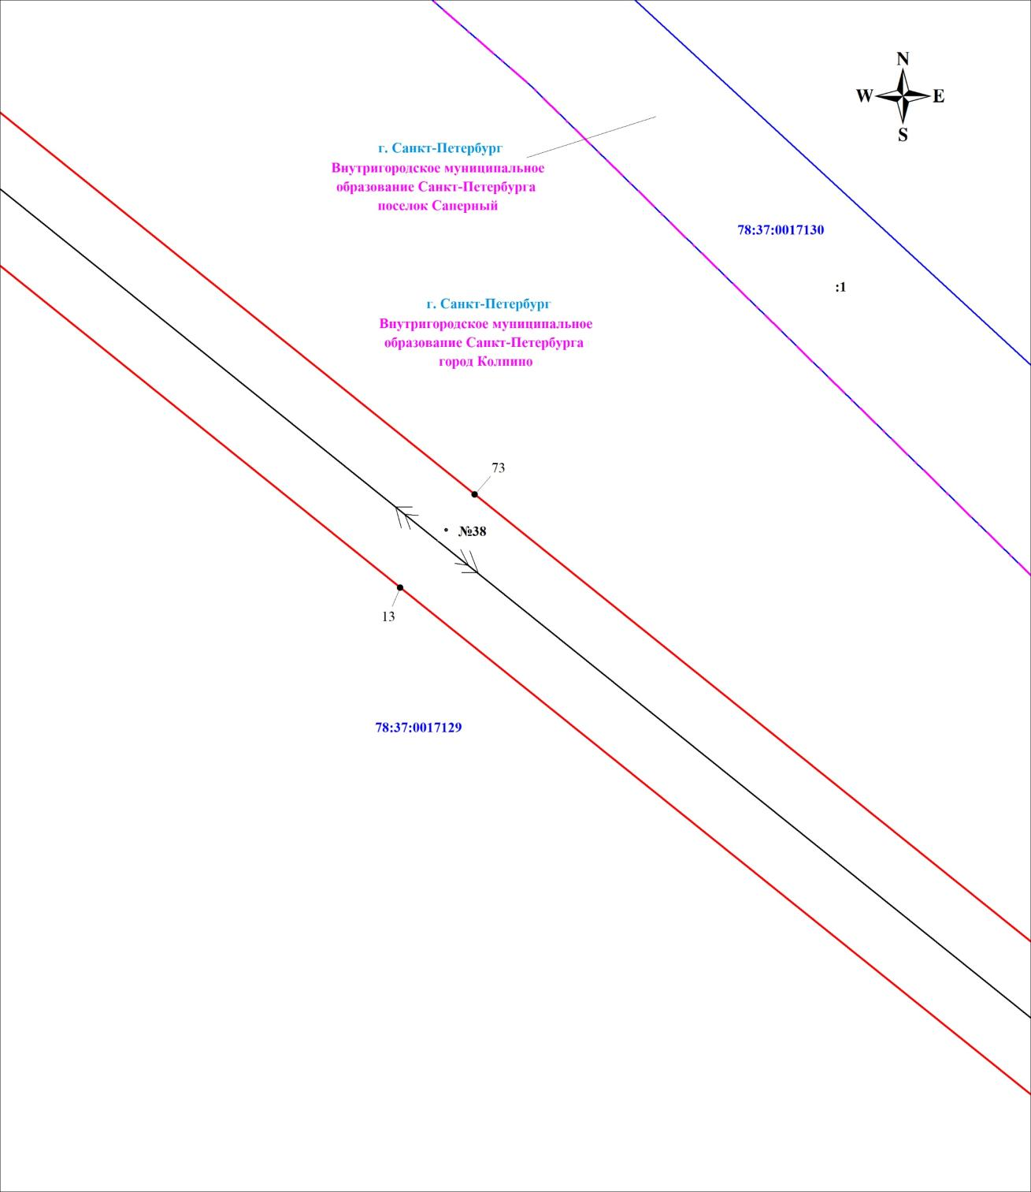
Масштаб 1:1000
Используемые условные знаки и обозначения:

Схема расположения границ публичного сервитута Лист 9 из 28
Выносной лист № 8
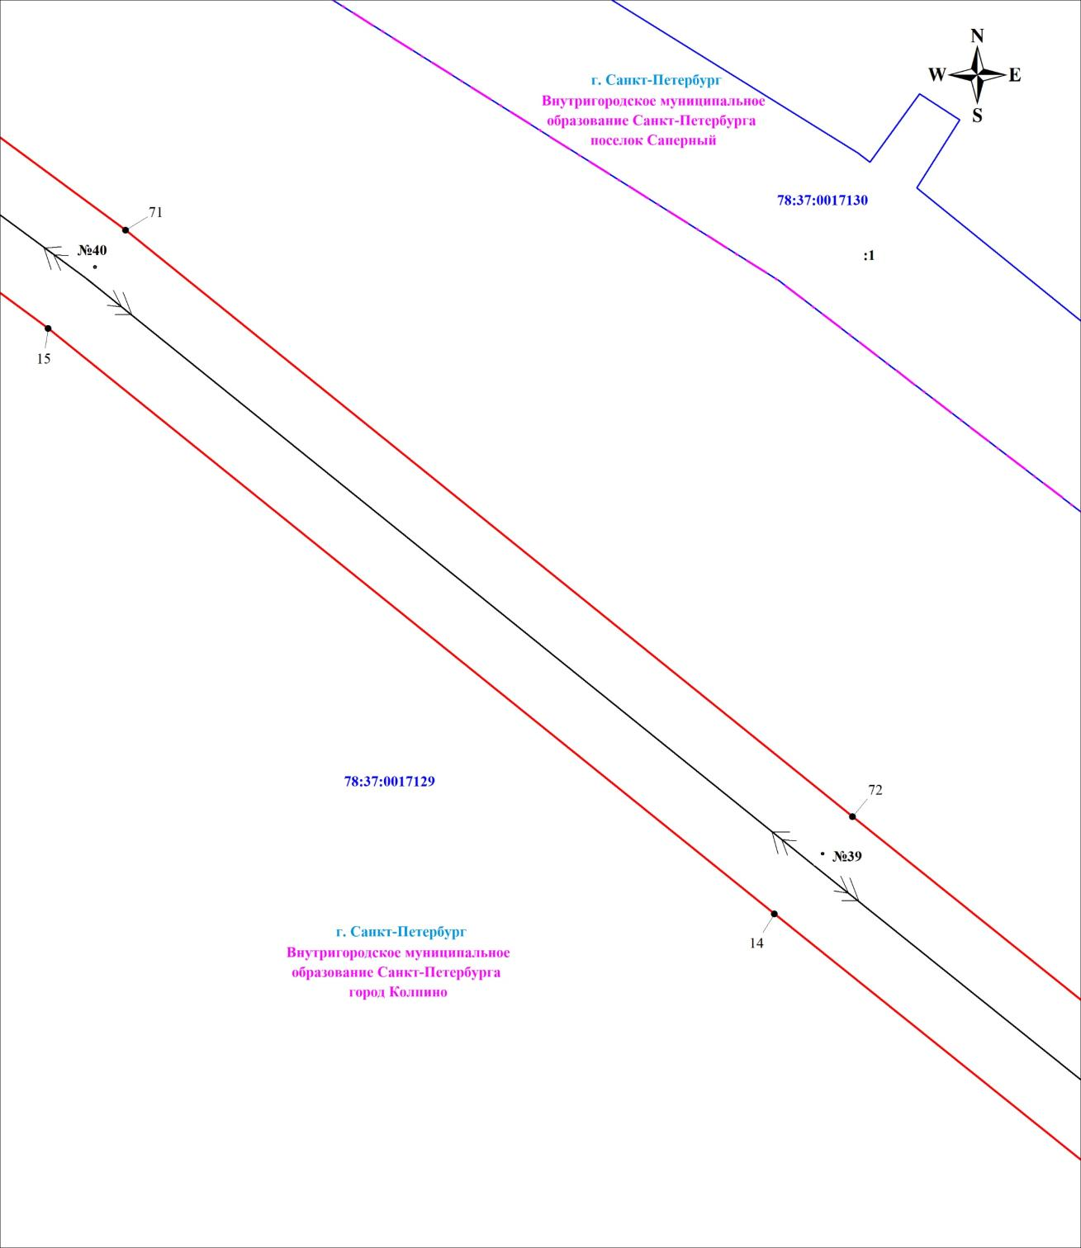
Масштаб 1:1000
Используемые условные знаки и обозначения:

Схема расположения границ публичного сервитута Лист 10 из 28
Выносной лист № 9
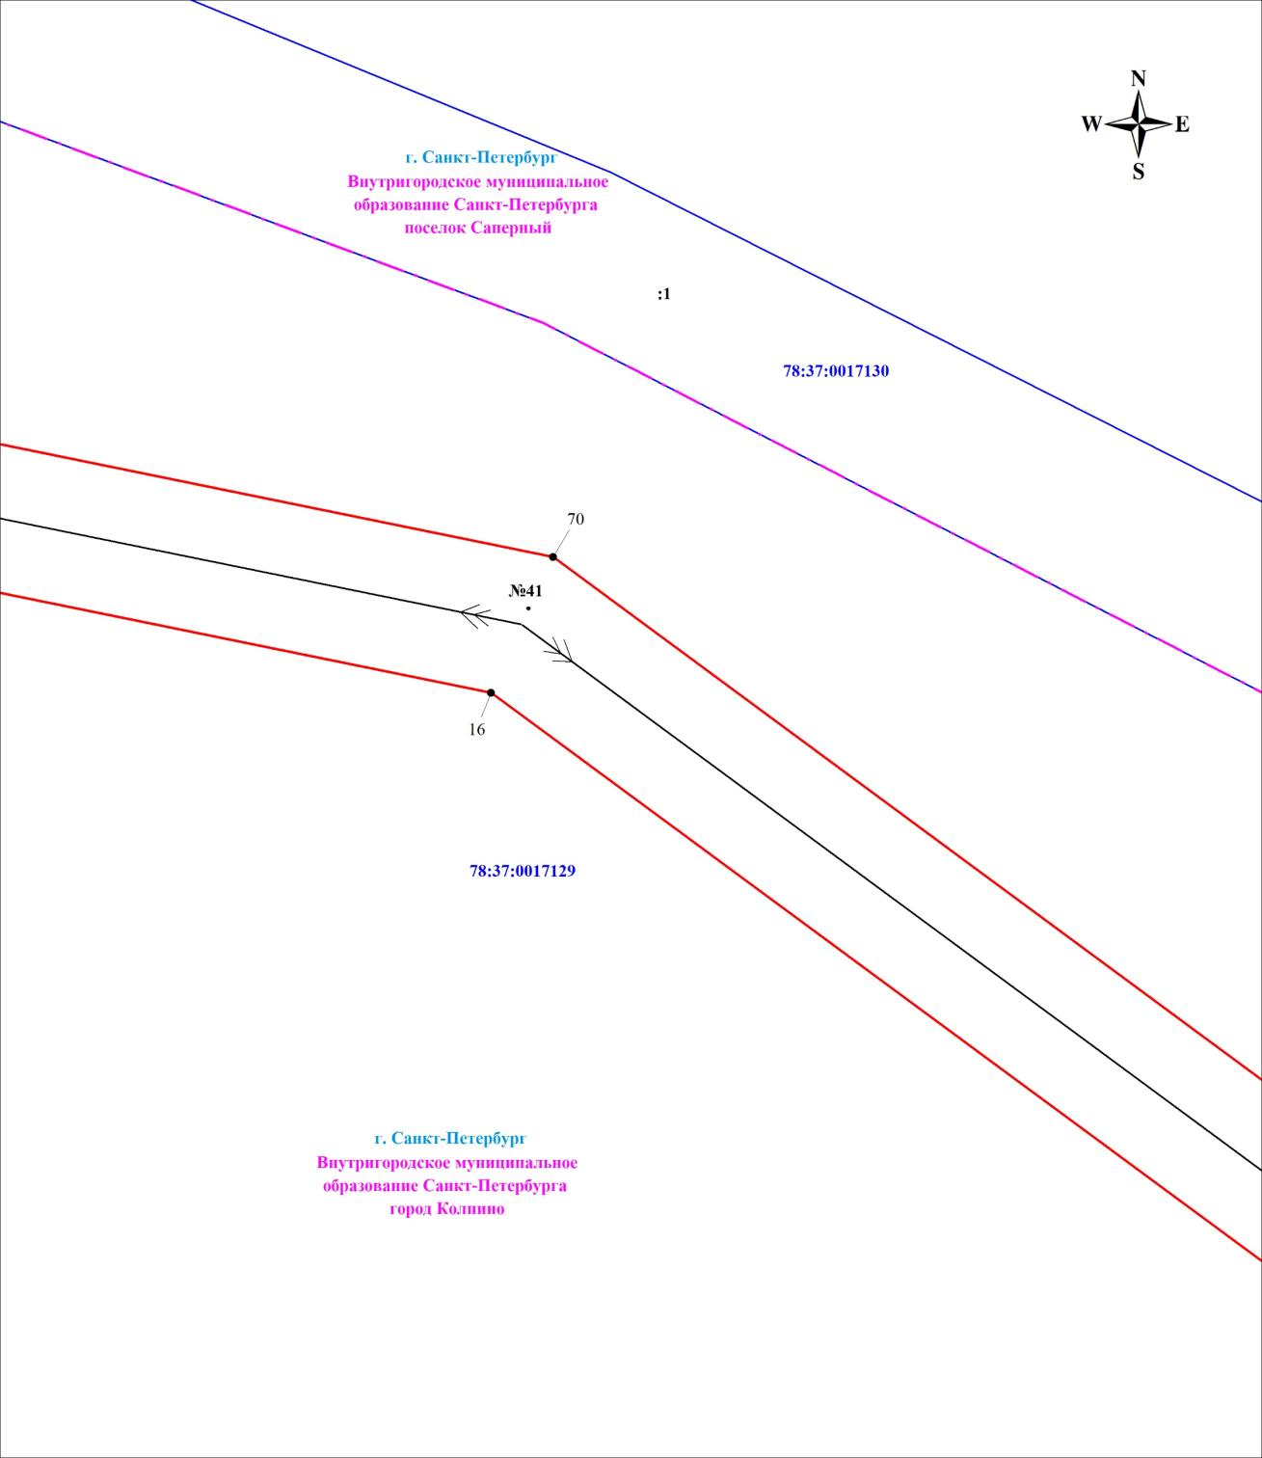
Масштаб 1:1000
Используемые условные знаки и обозначения:

Схема расположения границ публичного сервитута Лист 11 из 28
Выносной лист № 10
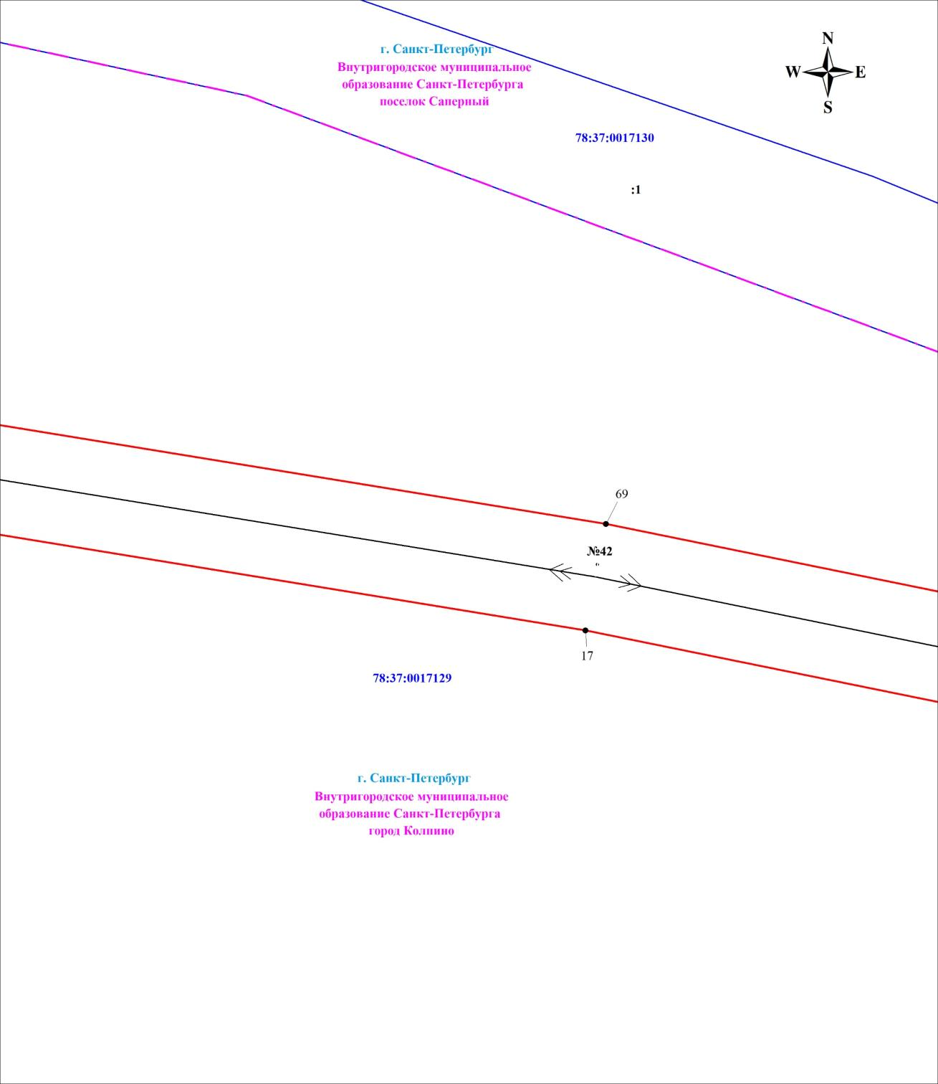
Масштаб 1:1000
Используемые условные знаки и обозначения:

Схема расположения границ публичного сервитута Лист 12 из 28
Выносной лист № 11
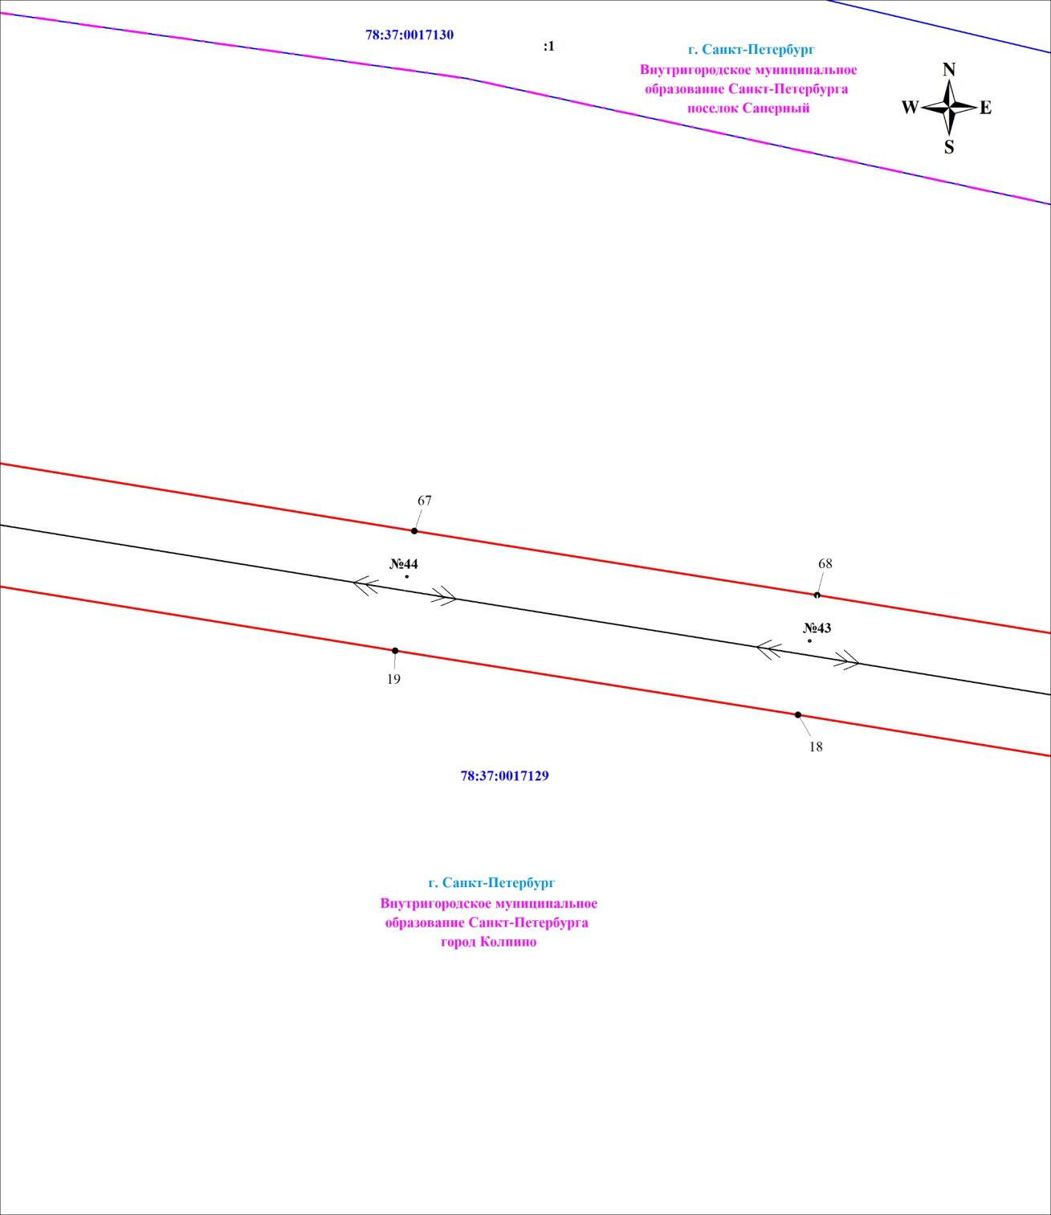
Масштаб 1:1000
Используемые условные знаки и обозначения:

Схема расположения границ публичного сервитута Лист 13 из 28
Выносной лист № 12
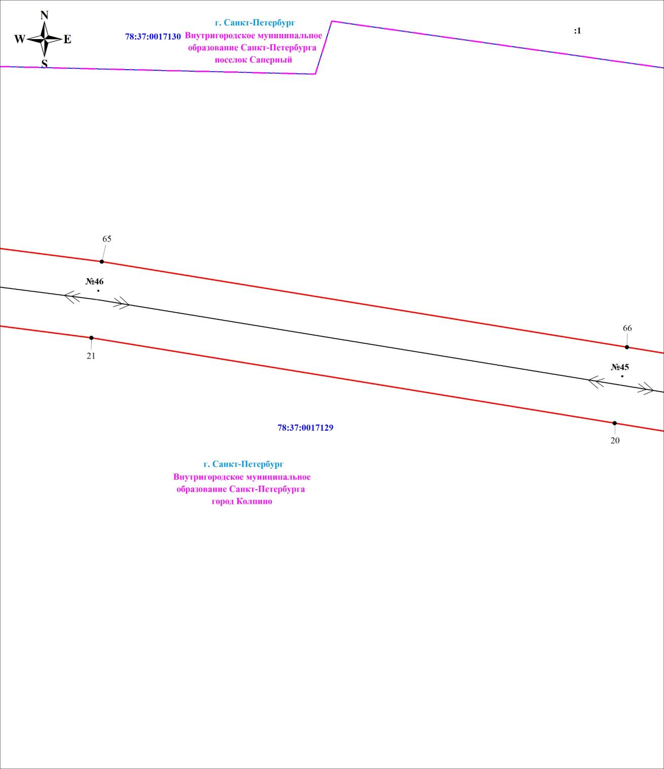
Масштаб 1:1000
Используемые условные знаки и обозначения:

Схема расположения границ публичного сервитута Лист 14 из 28
Выносной лист № 13
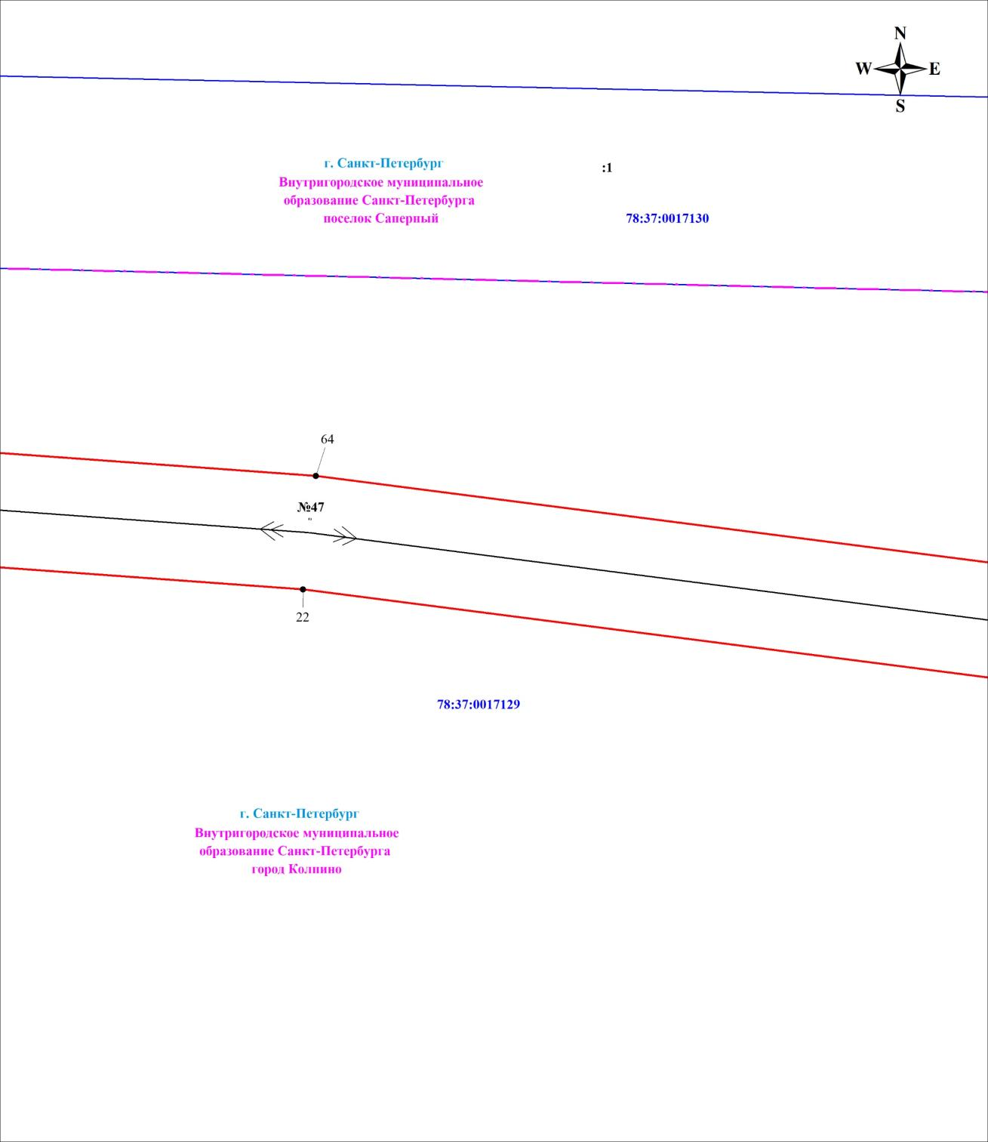
Масштаб 1:1000
Используемые условные знаки и обозначения:

Схема расположения границ публичного сервитута Лист 15 из 28
Выносной лист № 14
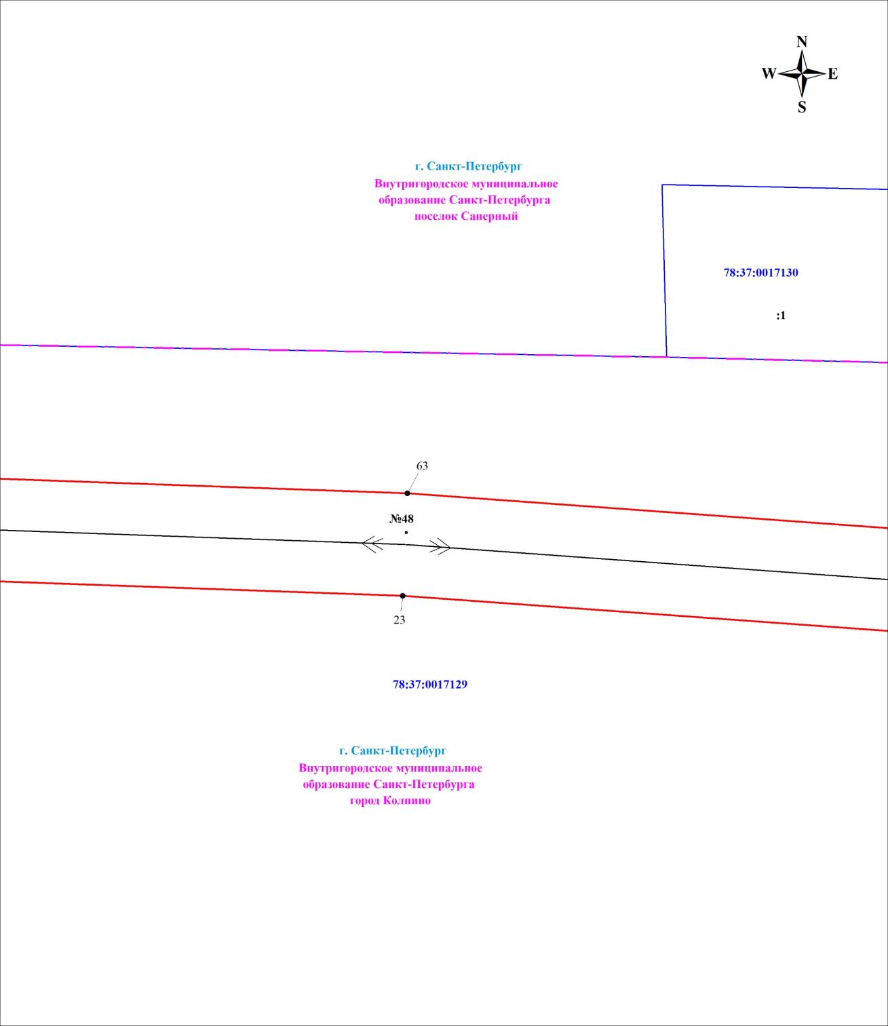
Масштаб 1:1000
Используемые условные знаки и обозначения:

Схема расположения границ публичного сервитута Лист 16 из 28
Выносной лист № 15
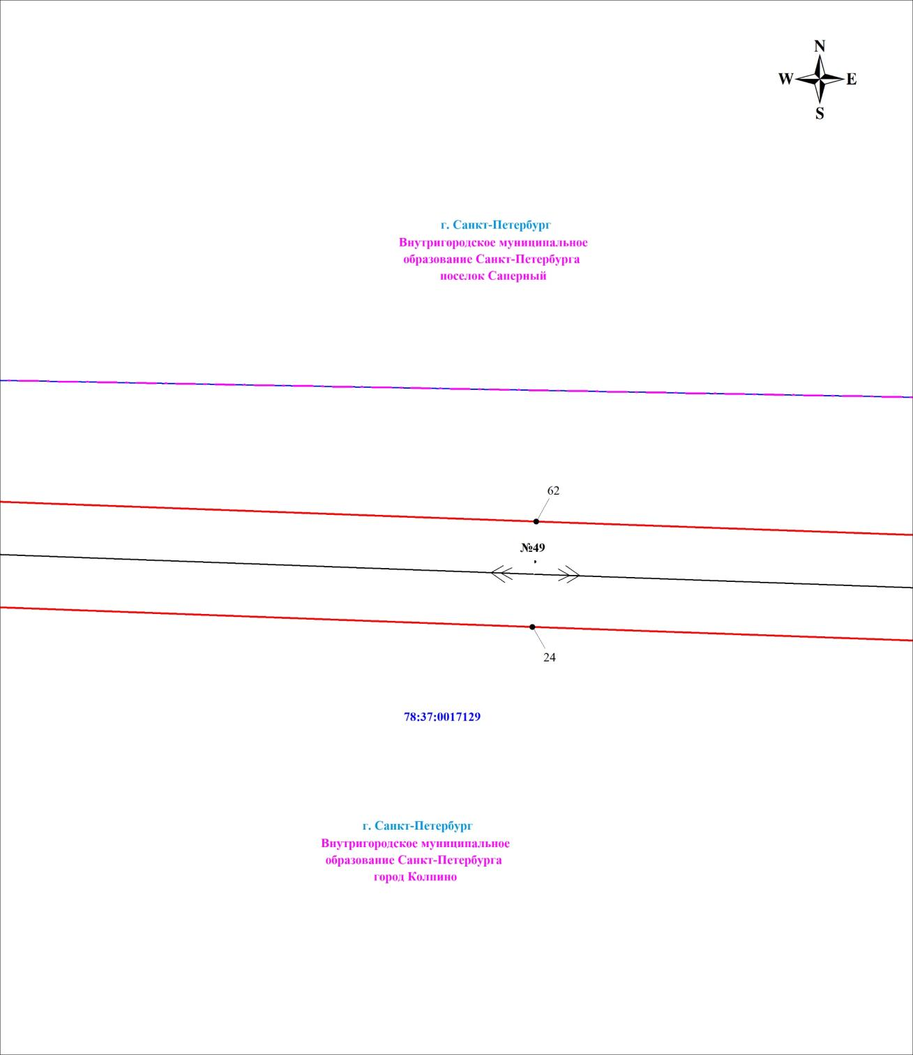
Масштаб 1:1000
Используемые условные знаки и обозначения:

Схема расположения границ публичного сервитута Лист 17 из 28
Выносной лист № 16
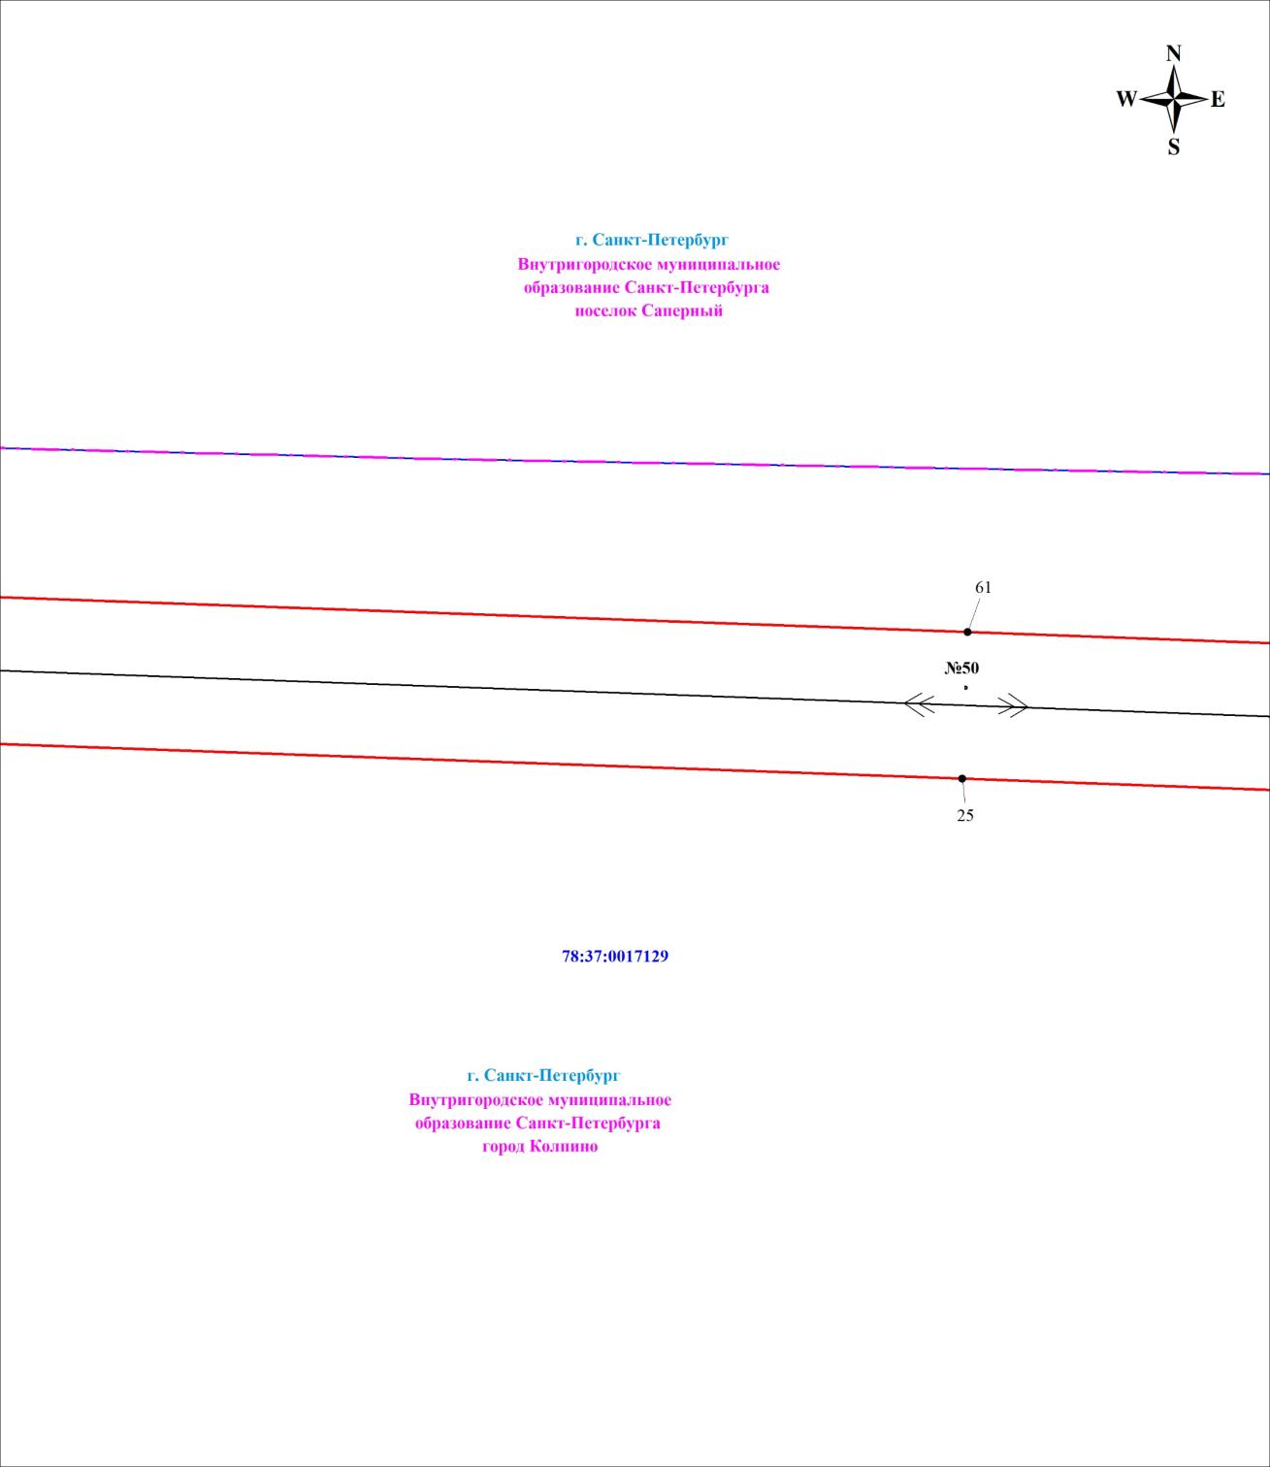
Масштаб 1:1000

Используемые условные знаки и обозначения:

Схема расположения границ публичного сервитута Лист 18 из 28
Выносной лист № 17
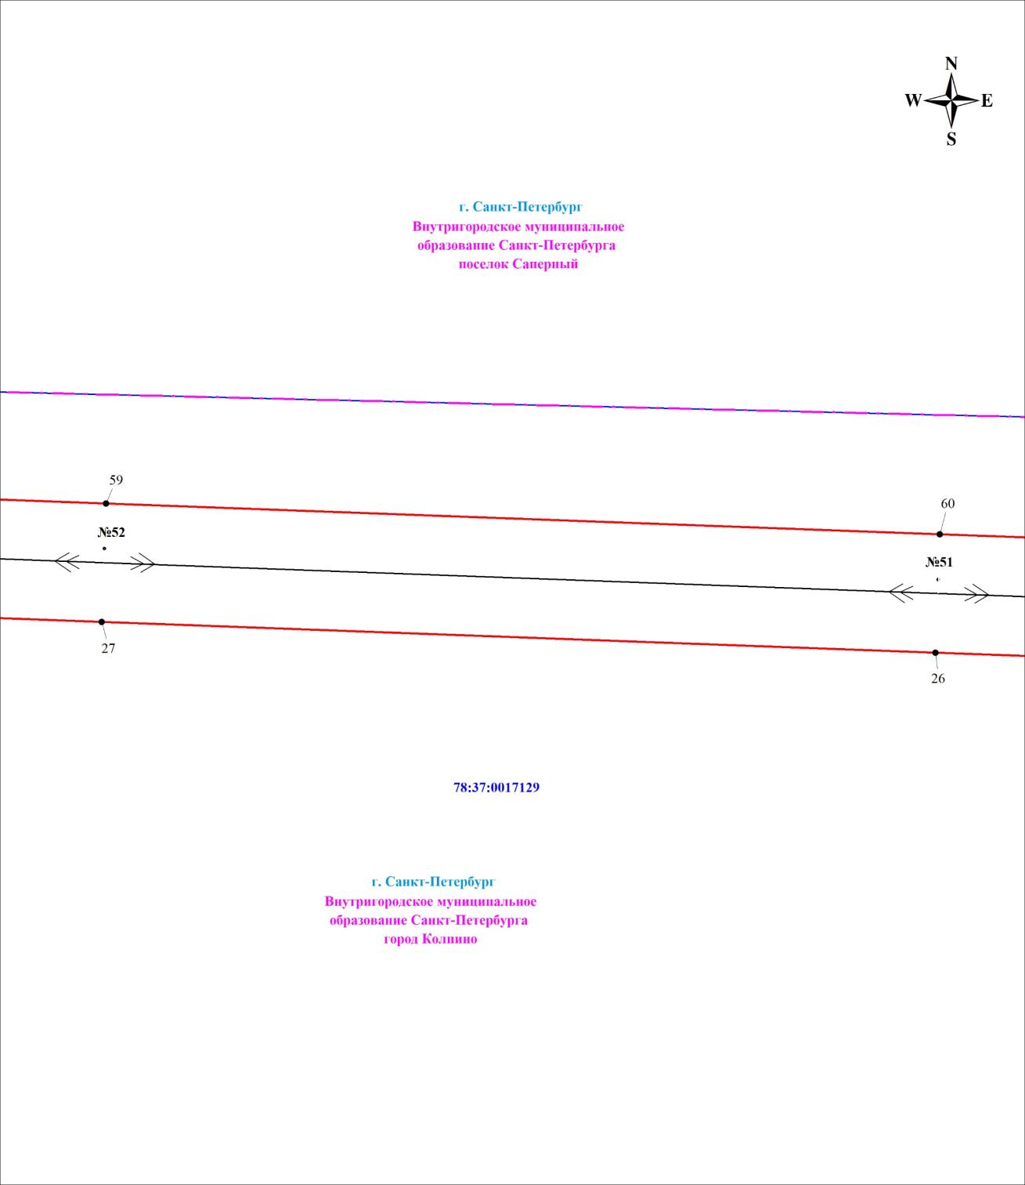
Масштаб 1:1000
Используемые условные знаки и обозначения:

Схема расположения границ публичного сервитута Лист 19 из 28
Выносной лист № 18
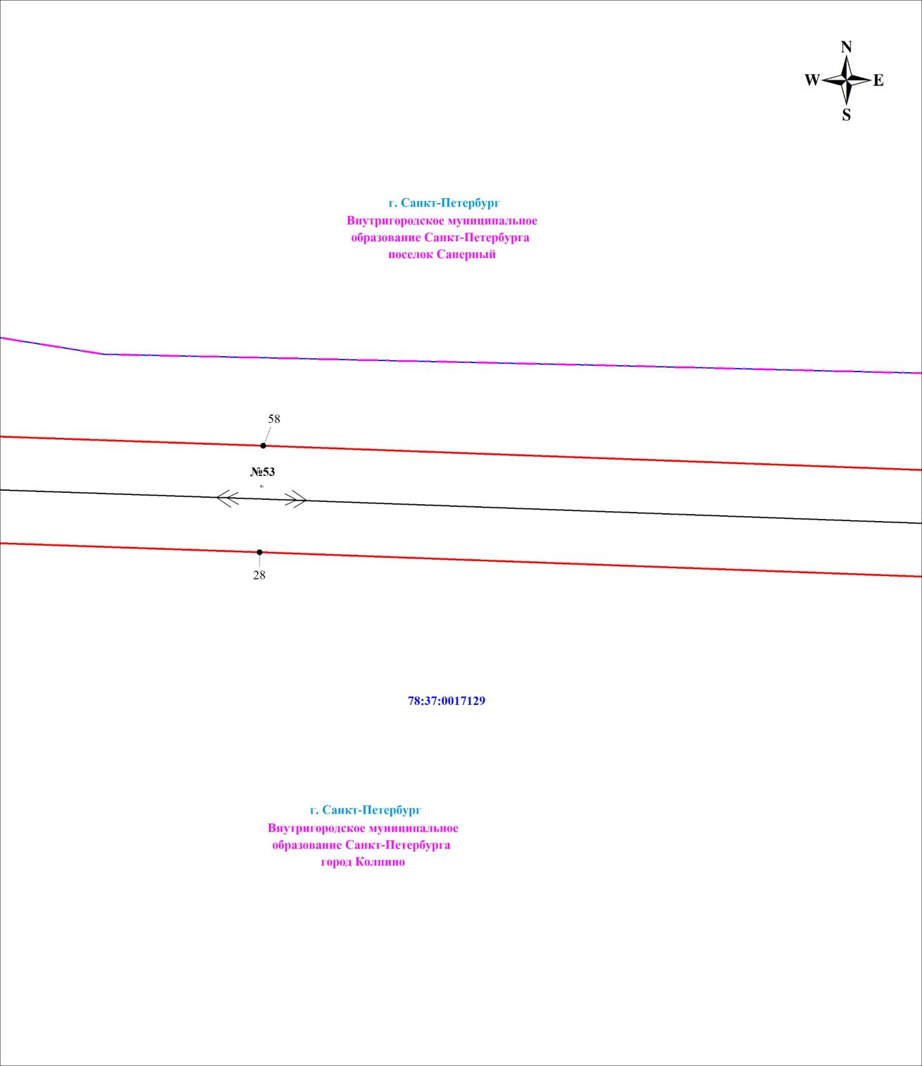
Масштаб 1:1000

Используемые условные знаки и обозначения:

Схема расположения границ публичного сервитута Лист 20 из 28
Выносной лист № 19
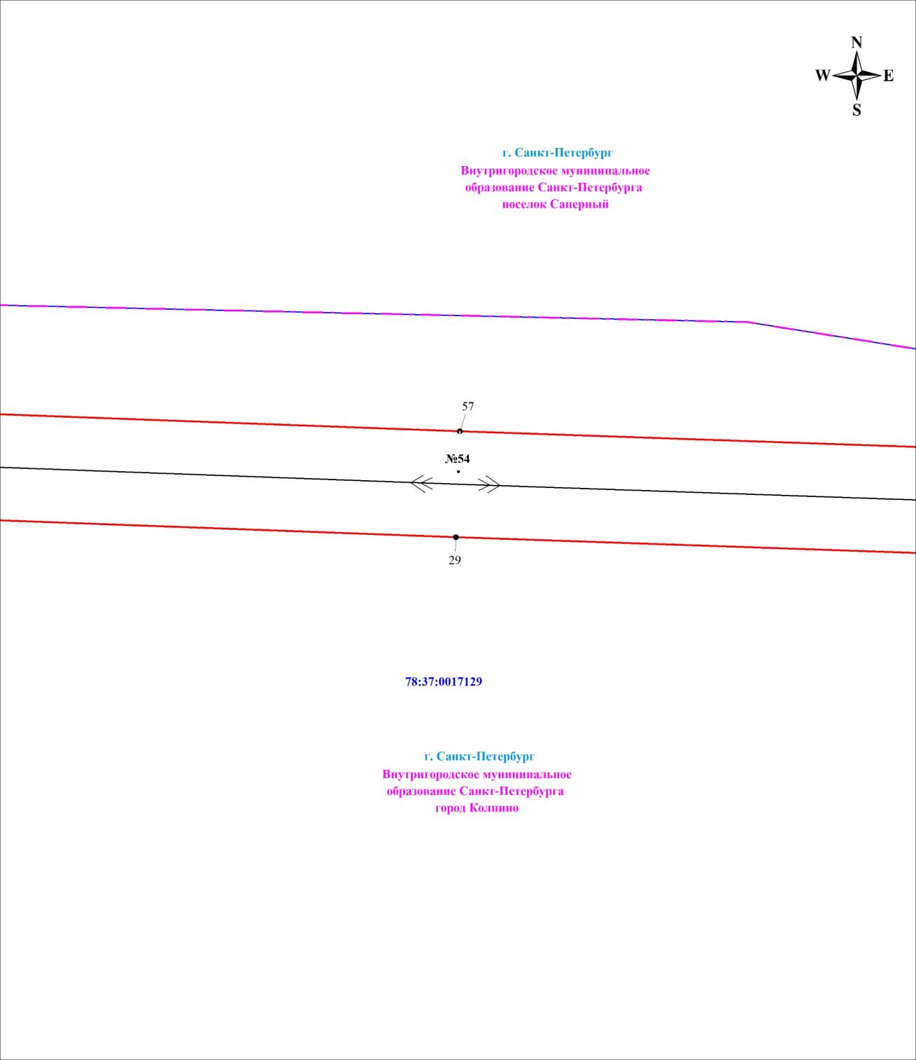
Масштаб 1:1000

Используемые условные знаки и обозначения:

Схема расположения границ публичного сервитута Лист 21 из 28
Выносной лист № 20
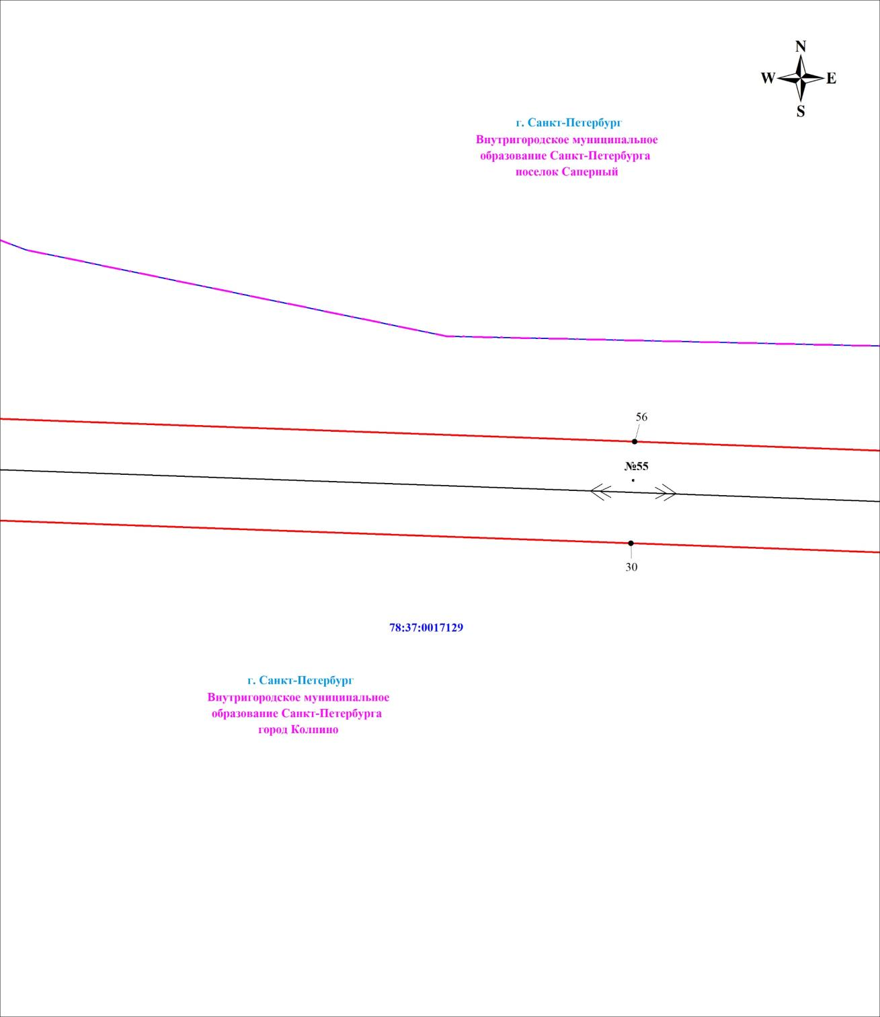
Масштаб 1:1000

Используемые условные знаки и обозначения:

Схема расположения границ публичного сервитута Лист 22 из 28
Выносной лист № 21
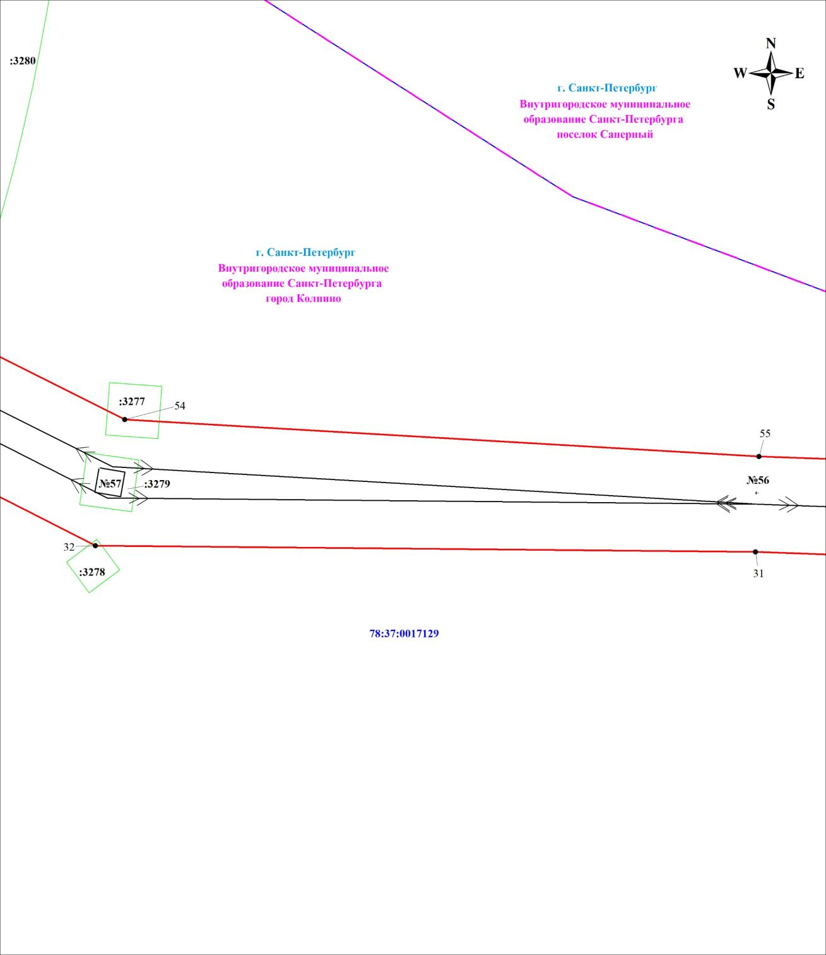
Масштаб 1:1000

Используемые условные знаки и обозначения:

Схема расположения границ публичного сервитута Лист 23 из 28
Выносной лист № 22
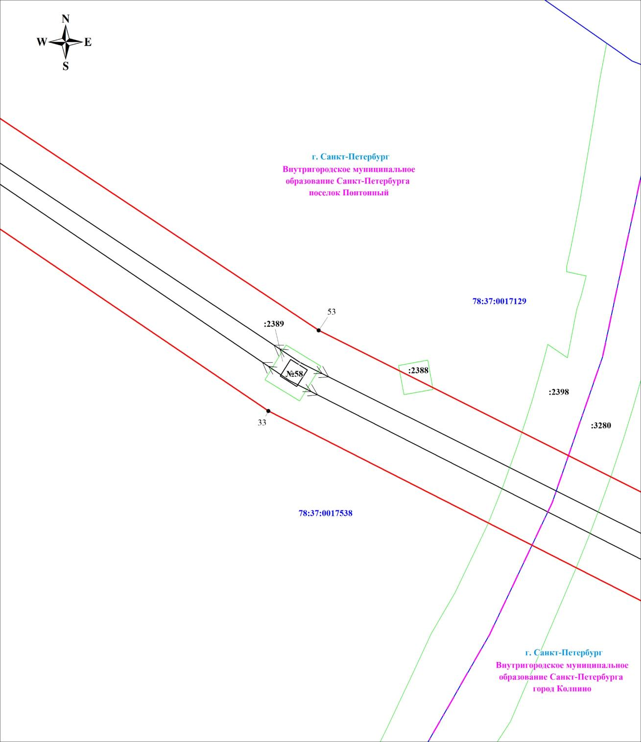
Масштаб 1:1000

Используемые условные знаки и обозначения:

Схема расположения границ публичного сервитута Лист 24 из 28
Выносной лист № 23
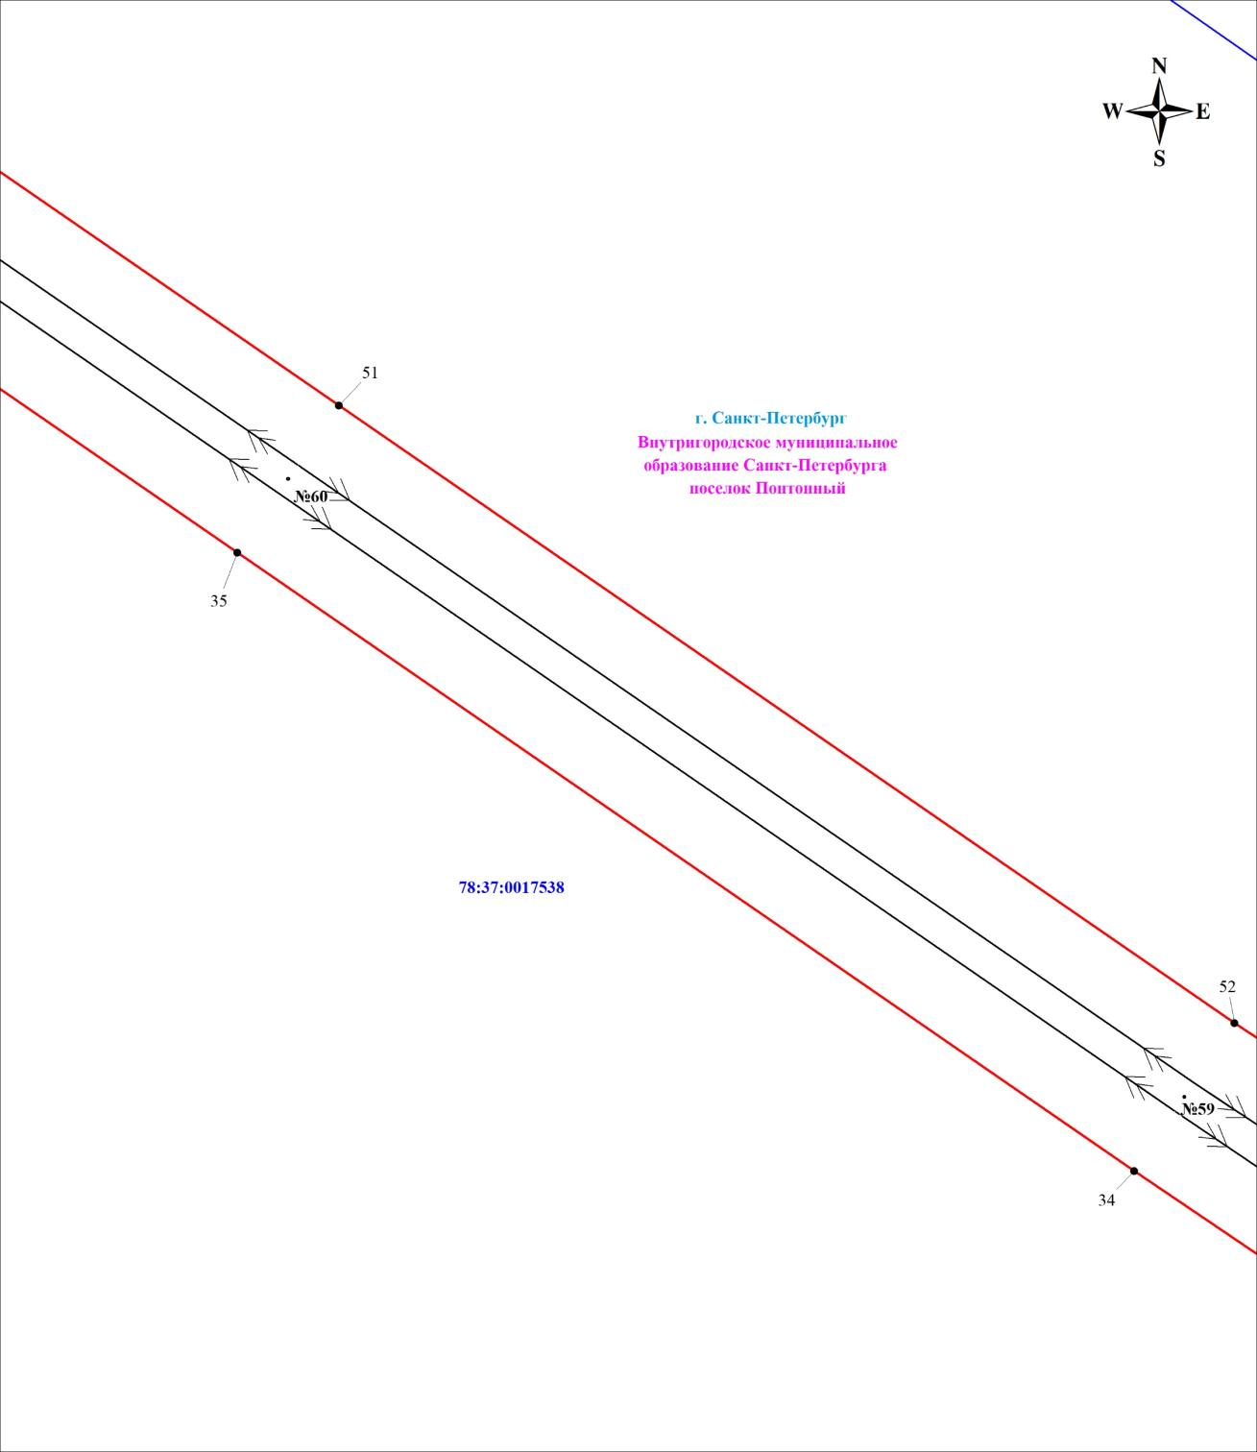
Масштаб 1:1000

Используемые условные знаки и обозначения:
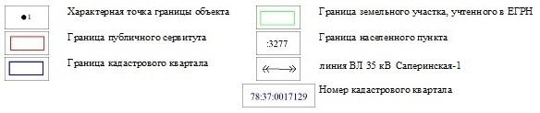

План границ объекта Лист 25 из 28
Выносной лист № 24
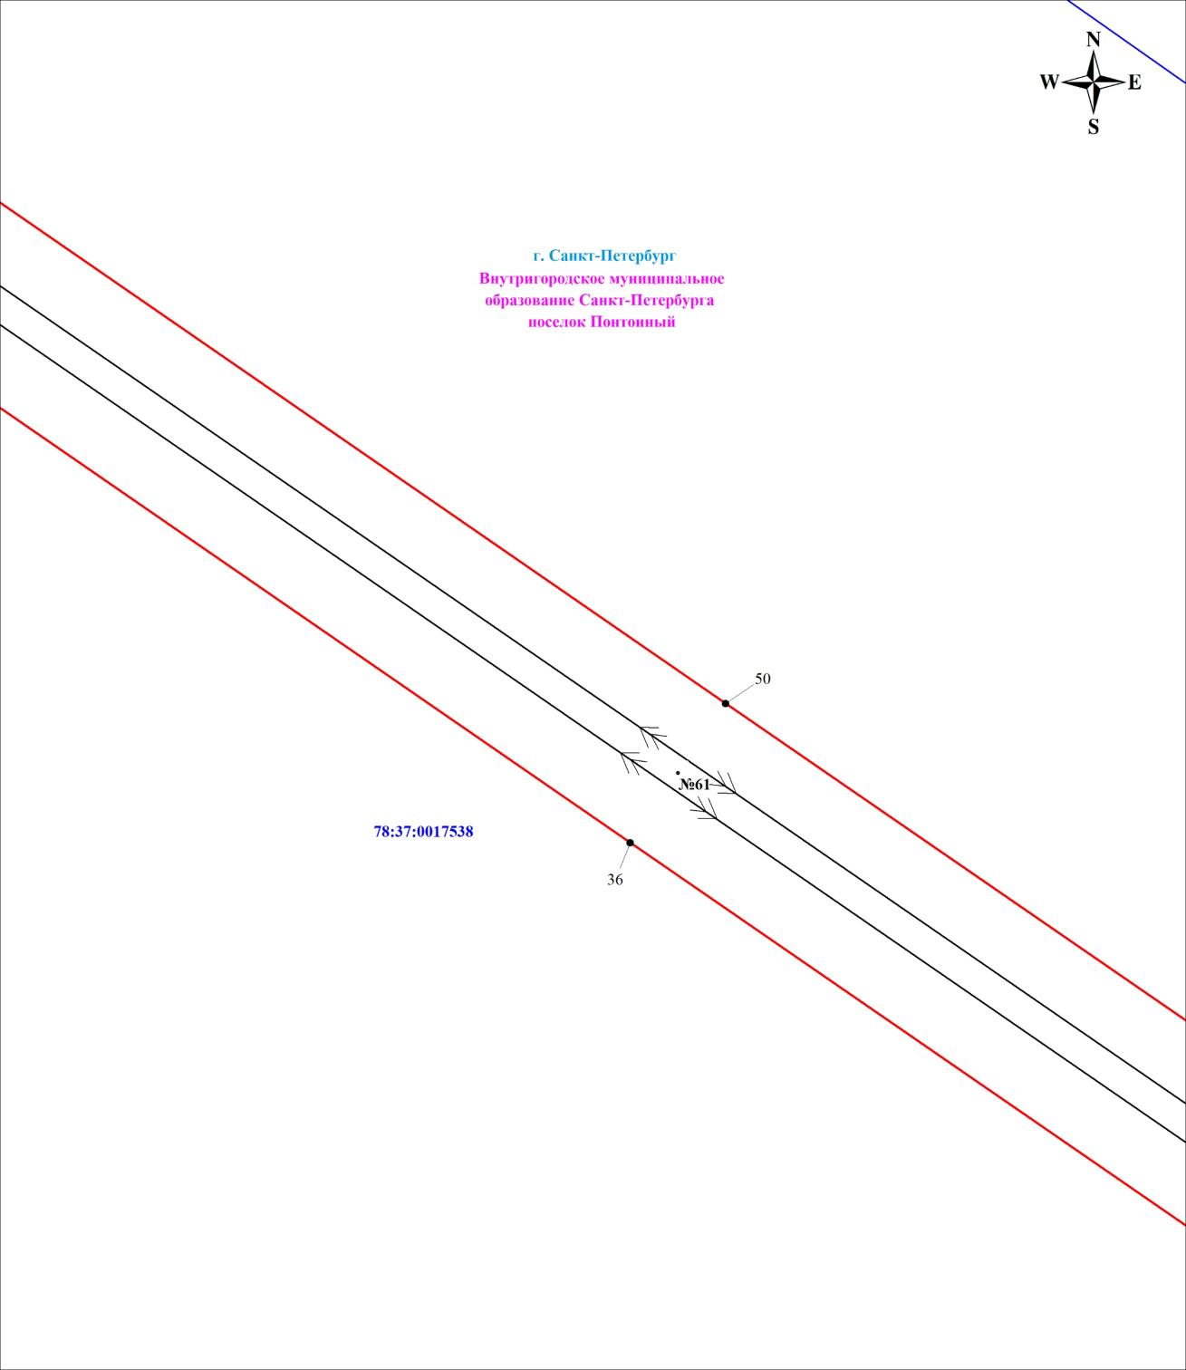
Масштаб 1:1000

Используемые условные знаки и обозначения:

Схема расположения границ публичного сервитута Лист 26 из 28
Выносной лист № 25
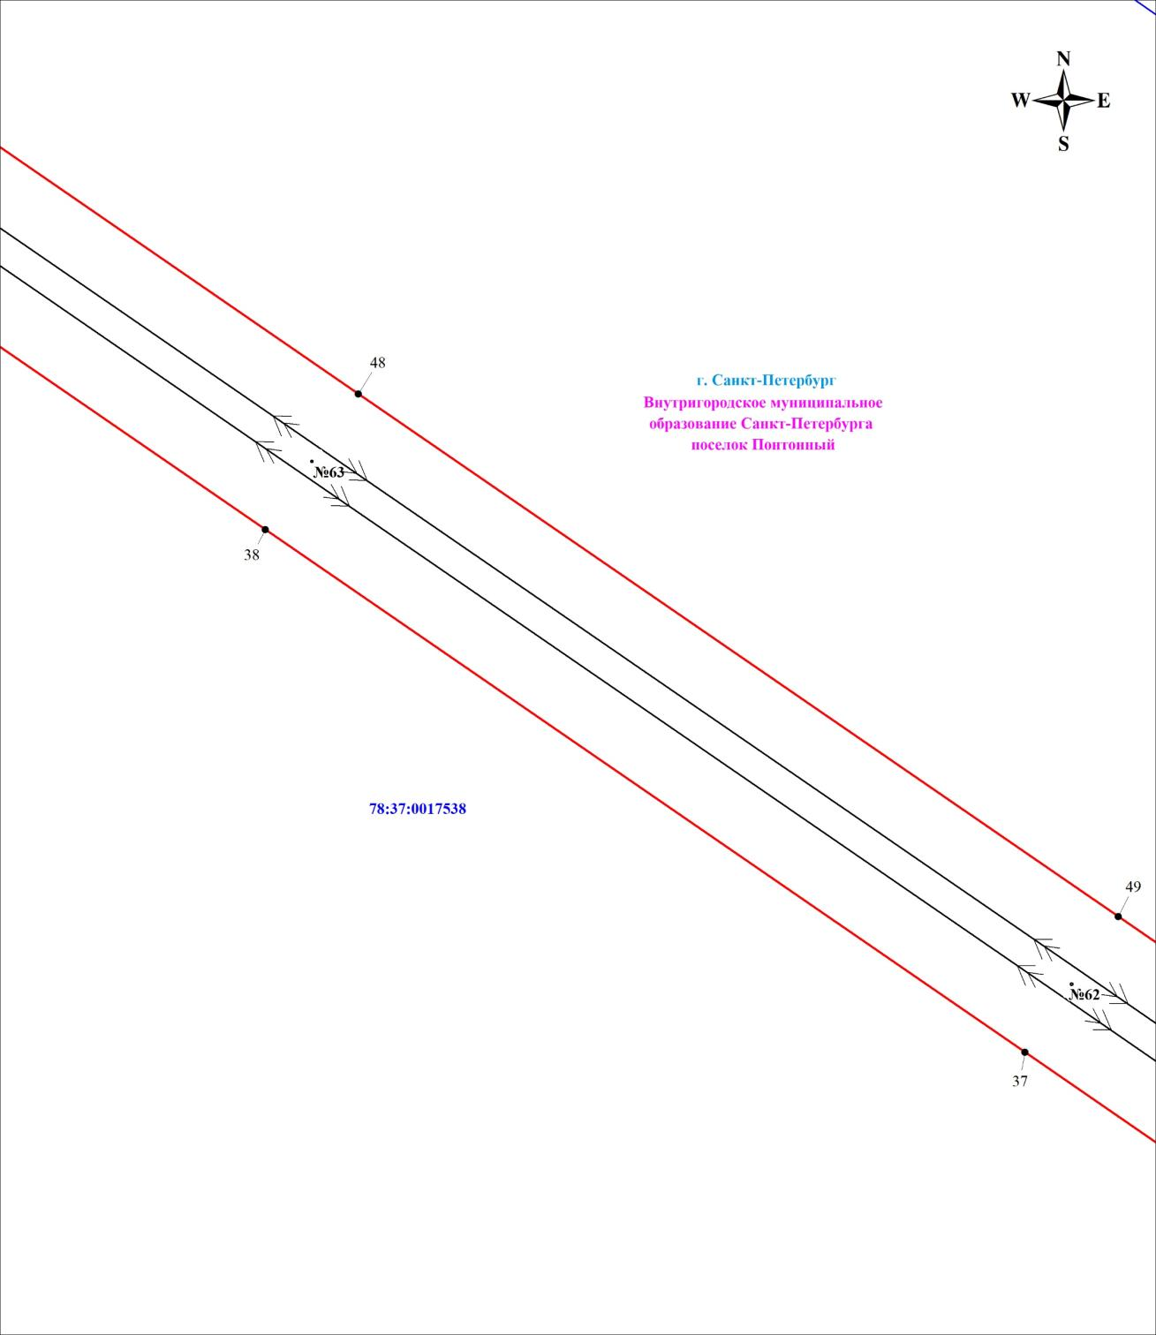
Масштаб 1:1000

Используемые условные знаки и обозначения:

План границ объекта Лист 27 из 28
Выносной лист № 26
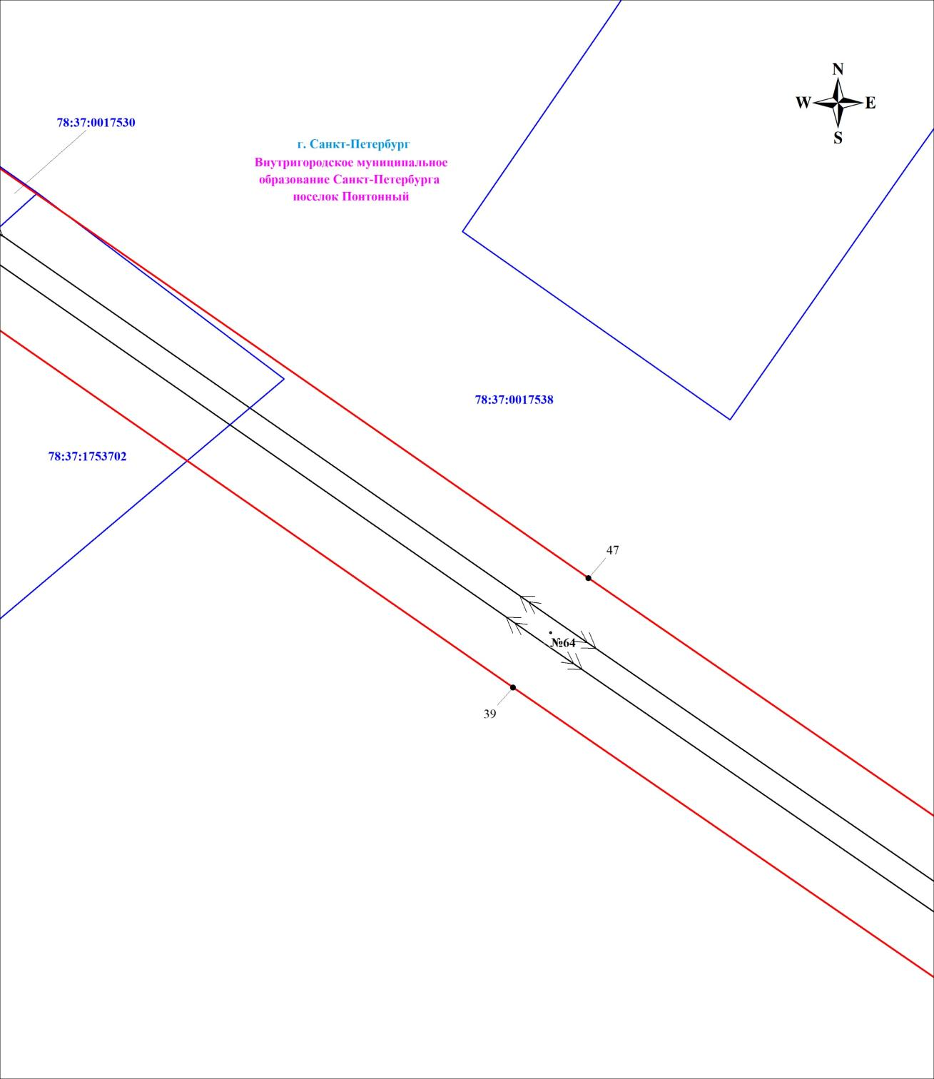
Масштаб 1:1000

Используемые условные знаки и обозначения:

План границ объекта Лист 28 из 28
Выносной лист № 27
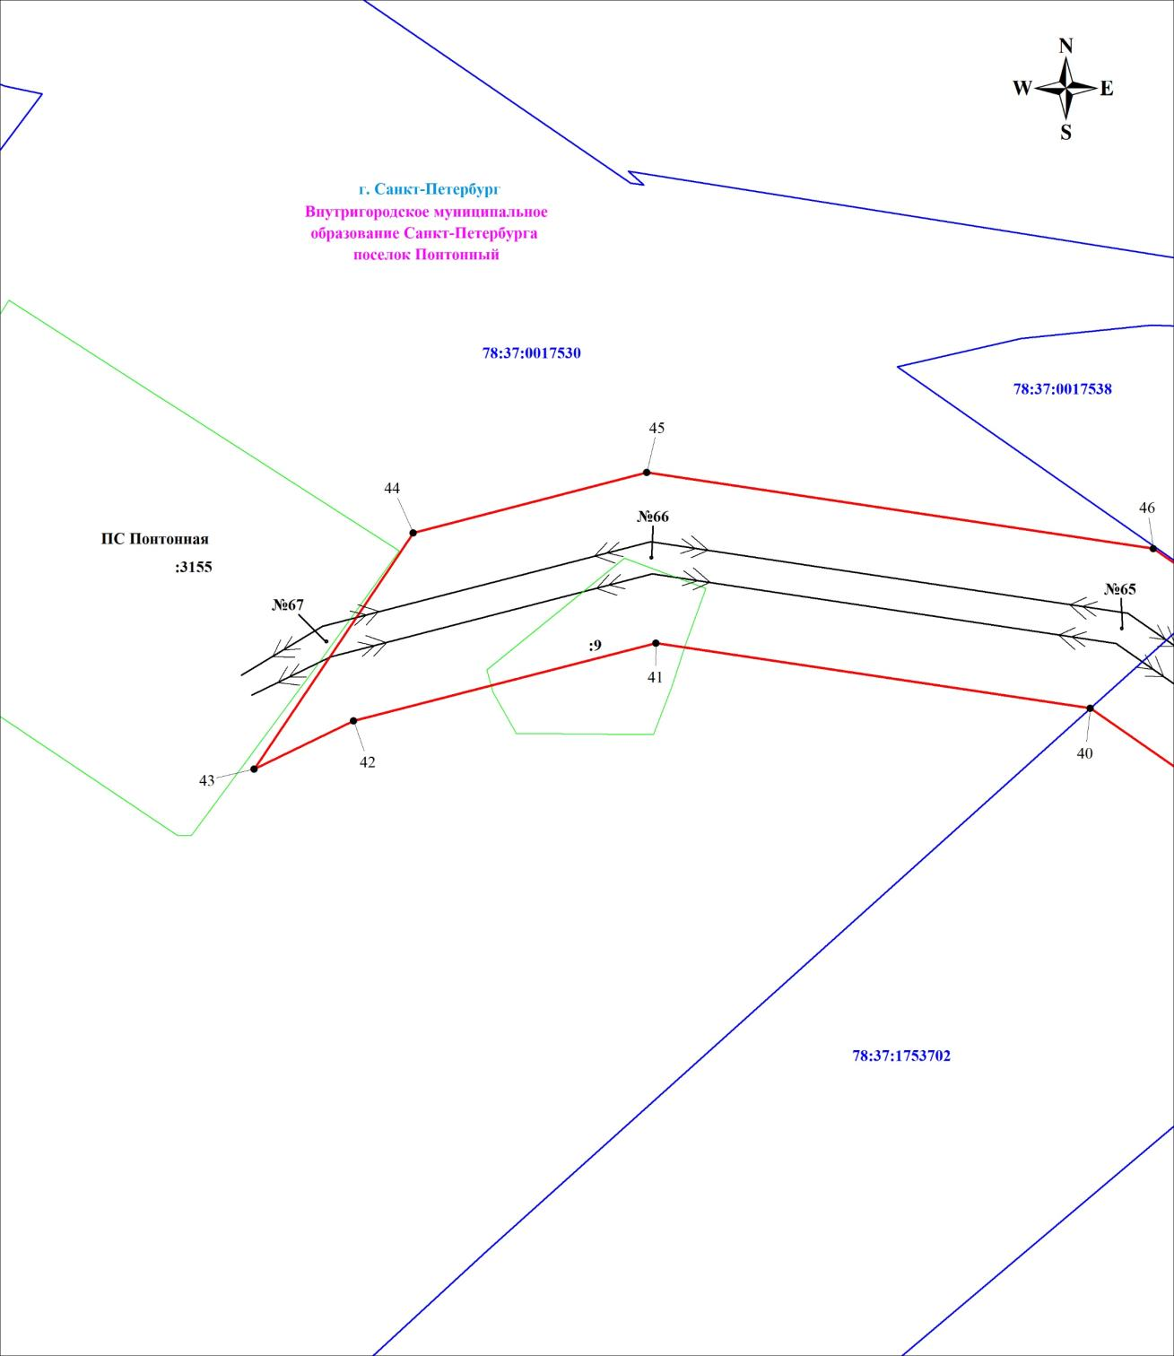
Масштаб 1:1000

Используемые условные знаки и обозначения:

